ZÁKLADNÍ ŠKOLA A MATEŘSKÁ ŠKOLA KOSTELNÍ HLAVNO
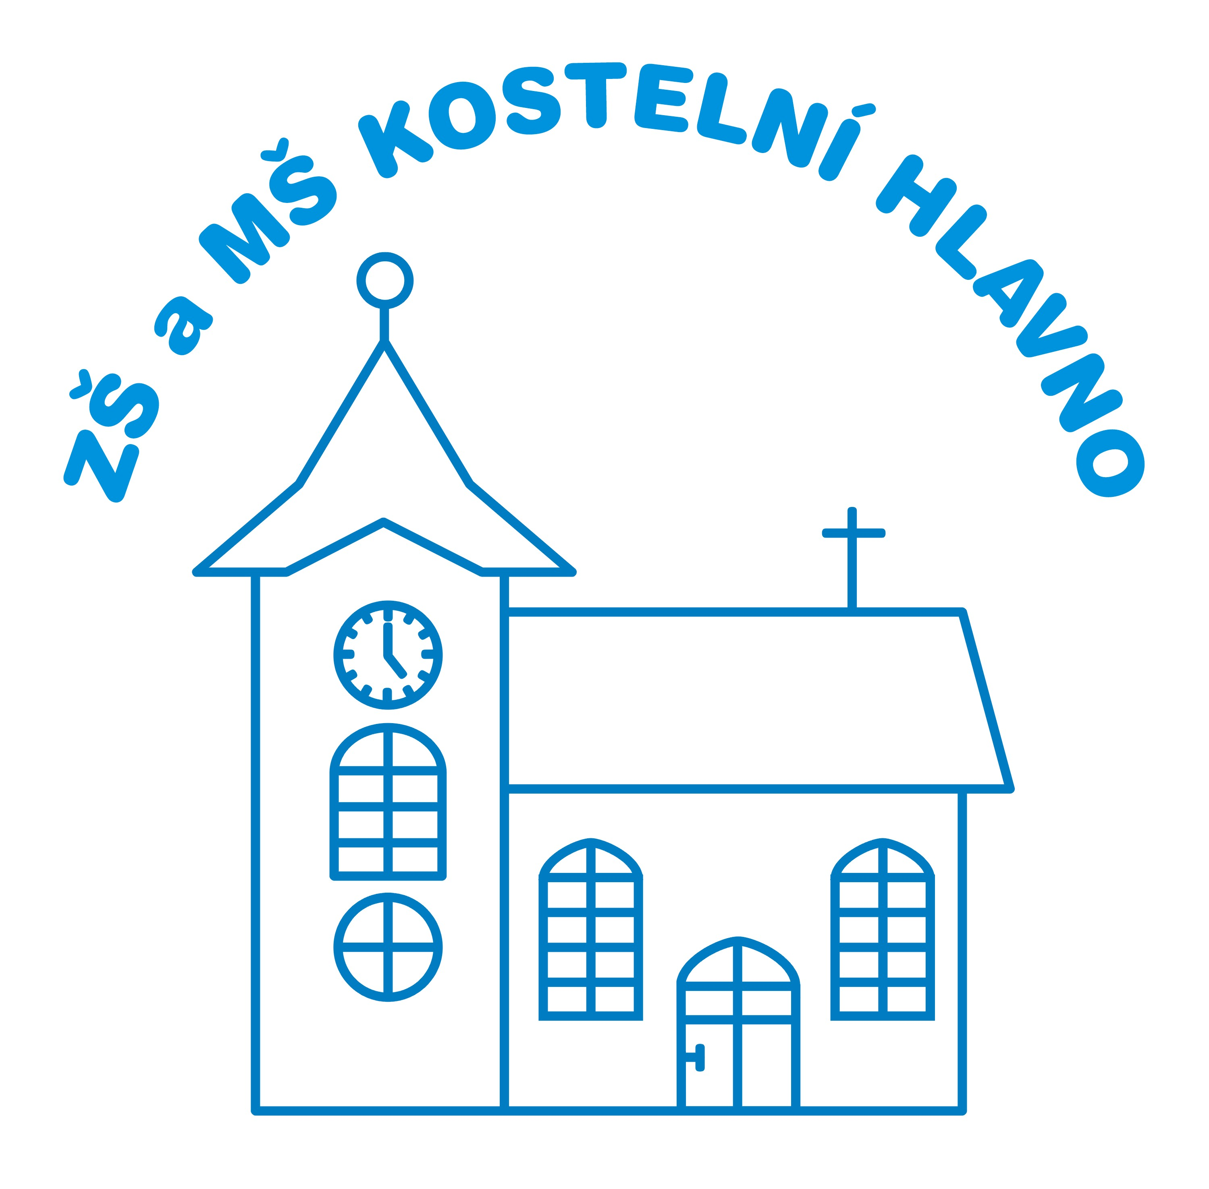
Kostelní Hlavno 97 294 76 Kostelní Hlavno
okres Praha - východ
telefon: 326971065, 734575374
IČ: 75002264
e-mail: zs.kostelnihlavno@volny.cz
www.zskostelnihlavno.cz

Kritéria a podmínky pro přijímání dětí k předškolnímu vzdělávání

Ředitelka mateřské školy se při přijímání dětí k předškolnímu vzdělávání řídí § 34 odst. 3 a odst. 4 zákona 561/2004 Sb., o předškolním, základním, středním, vyšším odborném a jiném vzdělávání (školský zákon), v platném znění a § 165 odst. 2 písm., zákona č. 500/2004 Sb., správní řád, ve znění pozdějších předpisů.

Pokud bude ředitelce školy během zápisu dětí doručen větší počet žádostí o přijetí do předškolního zařízení, než je počet uvolněných míst, budou děti přijímány podle těchto kritérií:

Kritéria pro přijímání dětí k předškolnímu vzdělávání:

- Děti k povinnému předškolnímu vzdělávání s trvalým pobytem v obci Kostelní Hlavno.

- Děti s trvalým pobytem v Kostelním Hlavně, které dovrší k 31. 8. 2023 tři roky věku.

- Ostatní děti s trvalým pobytem v Kostelním Hlavně a děti, které nemají pobyt v Kostelním Hlavně. Starší děti mají přednost před mladšími dětmi, přijato může být i dítě mladší tří roků za předpokladu tělesné a duševní zralosti, která je podmínkou nástupu do MŠ.

V případě, že vyhodnocení kritérií bude stejné u více uchazečů, než je maximální kapacita počtu přijatých dětí, rozhoduje o přijetí věk dítěte. Dítě mladší tří let nemá na přijetí do MŠ právní nárok.

Podmínky pro přijímání dětí k předškolnímu vzdělávání:

- K předškolnímu vzdělávání se přijímají zpravidla děti ve věku od tří do šesti let, které jsou způsobilé (tělesně i duševně) plnit požadavky stanovené školním vzdělávacím programem pro předškolní vzdělávání.

- Mateřská škola mlže přijmout pouze dítě, které se podrobilo stanoveným pravidelným očkováním, má doklad, že je proti nákaze imunní nebo se nemůže očkování podrobit pro trvalou kontraindikaci, netýká se dětí, pro které je docházka do MŠ povinná.

Primárním úkolem mateřské školy je poskytovat vzdělávání dětem. Nositelem práva na předškolní vzdělávání je dítě, nikoliv jeho zákonný zástupce.

O přijetí dítěte nerozhoduje pořadí podané žádosti.

V Kostelním Hlavně dne 02. 04. 2023

Účinnost od 02. 04. 2023

Mgr. Jana Tremlová
ředitelka školy

